AY24 (Cierre 08/11/19 $ 2.620)
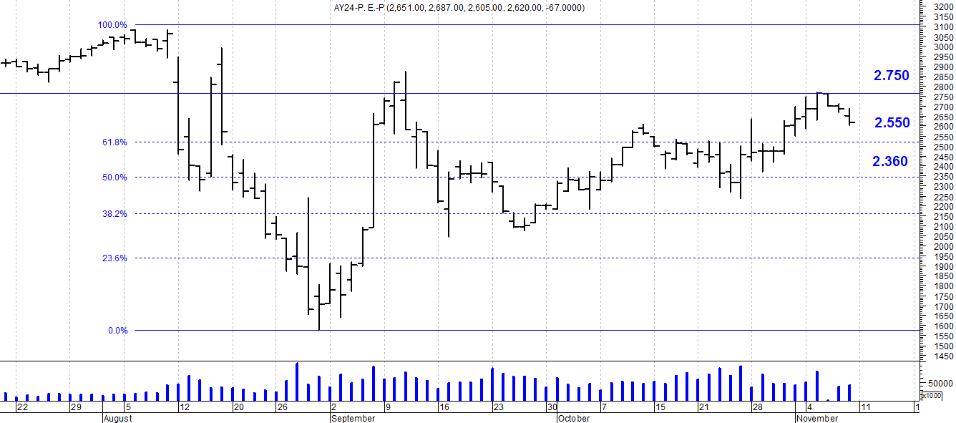
A la baja soporte en $2.550.
A la suba resistencia en $ 2.750.

AY24D (Cierre al 08/11/19 u$s 35.95)

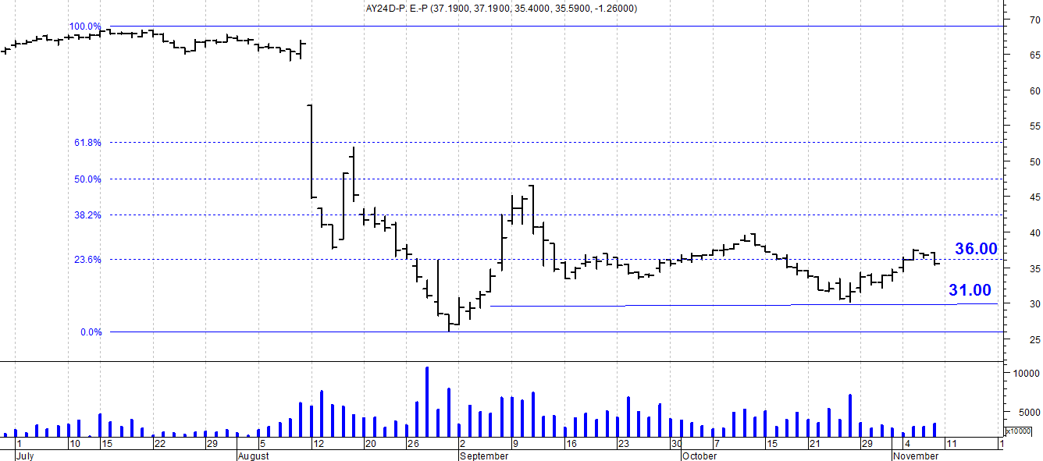

Resistencia us$ 36.00.
Soporte en us$ 31.00.

DICA (Cierre al 08/11/19 $ 4.766)
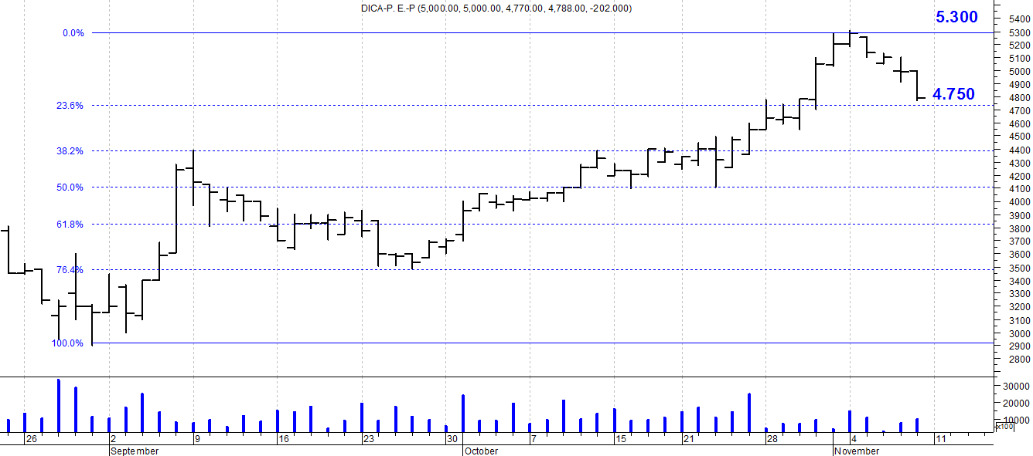
Soporte en $ 4.750.
Resistencia $ 5.300.

DICAD (Cierre al 08/11/19 us$ 65.50)
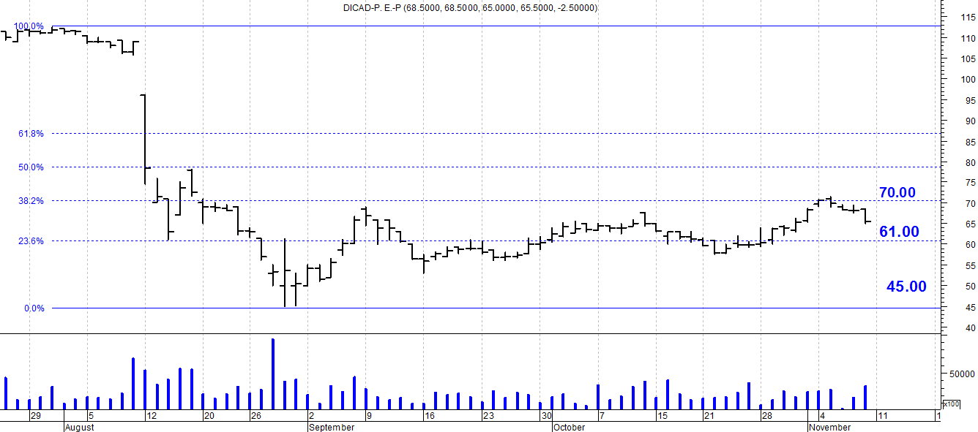

Resistencia us$ 70.00.
Soporte en us$ 61.00.

